【事事关心】
汪国真：我喜欢出发，
这一次又何尝不是一种出发
（经管杜杏斯推荐，2015年4月27日）

推荐理由：汪国真诗歌的盛行，是20世纪90年代给人留下最深印象的文化现象之一。他的诗歌让人读懂了，主题昂扬超脱，积极向上，核心着眼生活，略加深化，态度超然阔达，平易恬淡。他的诗影响了万千读者……愿他一路走好。

汪国真，1956年6月22日生于北京，当代诗人、书画家。 汪国真的诗歌是共和国历史上一代人的记忆，他的名字与诗歌曾是那样地紧密相连。
上世纪90年代初期，年轻人中掀起了一波“汪国真热”。他的诗歌昂扬向上，通俗易懂，富含人生哲理，纯真而超脱。激励了整整一代人。
1990年汪国真的第一部诗集《年轻的潮》出版，当年此书连续5次印刷。总印数达60多万册，曾经成为当年十大畅销书之一。出版界将这一年称为“汪国真年”。此后陆续出版了《年轻的风》、《年轻的思绪》、《年轻的潇洒》 等诗集，至今仍备受青年读者青睐。
（紧接下页）
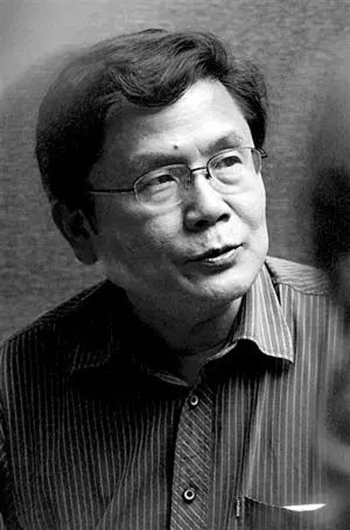
20年来，汪国真的诗集一直畅销不衰，盗版不断，形成独特的“汪国真现象”，可谓中国诗歌界乃至中国出版界的一个文化奇迹。
有人曾说，读汪国真的诗集，与其是说读诗，不如说是读自己的心声。“我喜欢写亲情、友情、爱情这样的诗歌，因为这些是不会随着时间的流逝而泯灭的。”汪国真富有情感和哲思的诗歌倾倒了无数读者，清新的笔法和细腻的感情相比于80年代的朦胧诗更加通俗易懂，成功虏获了转型时代中国少男少女们的心。
“没有比人更高的山，没有比脚更长的路”。如今汪国真先生已然走向远方，愿他的道路漫长，始终与诗意相伴。
汪国真代表作：
我微笑着走向生活
我微笑着走向生活
无论生活以什么方式回敬我
报我以平坦吗？
我是一条欢乐奔流的小河
报我以崎岖吗？
我是一座大山庄严地思索
报我以幸福吗？
我是一只凌空飞翔的燕子
报我以不幸吗？
我是一根劲竹经得起千击万磨
生活里不能没有笑声
没有笑声的世界该是多么寂寞
什么也改变不了我对生活的热爱
我微笑着走向火热的生活！

热爱生命
我不去想
是否能够成功
既然选择了远方
便只顾风雨兼程
我不去想
能否赢得爱情
既然钟情于玫瑰
就勇敢地吐露真诚
我不去想
身后会不会袭来寒风冷雨
既然目标是地平线
留给世界的只能是背影
我不去想
未来是平坦还是泥泞
只要热爱生命
一切，都在意料之中
（紧接下页）


如果生活不够慷慨
如果生活不够慷慨
我们也不必回报吝啬
何必要细细的盘算
付出和得到的必须一般多
如果能够大方
何必显得猥琐
如果能够潇洒
何必选择寂寞
获得是一种满足
给予是一种快乐
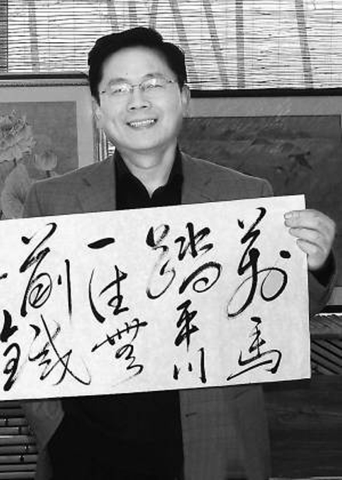
挡不住的青春
曾经有那么多惆怅
想起往事 令人断肠
我不知道 我的追求在何方 道路在何方
问风雨问大地
却没有一点回响
岁月无声的流淌
可是谁甘心总是这样惆怅
可是谁愿意总是这样迷惘
我要飞翔 哪怕没有坚硬的翅膀
我要歌唱 哪怕有没有人为我鼓掌
我用生命和热血铺路
没有一个季节 能把青春挡住！
（紧接下页）
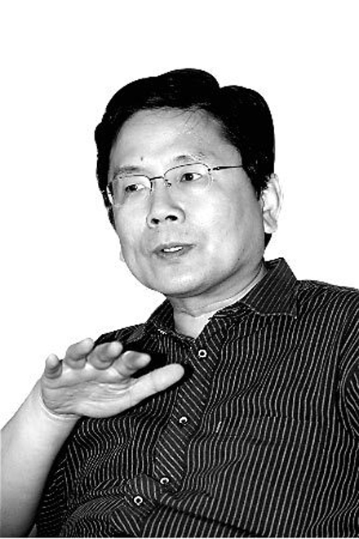
倘若才华得不到承认
倘若才华得不到承认
与其诅咒 不如坚忍
在坚忍中积蓄力量
默默耕耘
诅咒 无济于事
只能让原来的光芒黯淡
在变得黯淡的光芒中
沦丧的更有 大树的精神
飘来的是云
飘去的也是云
既然今天
没人识得星星一颗
那么明日
何妨做 皓月一轮
（紧接下页）
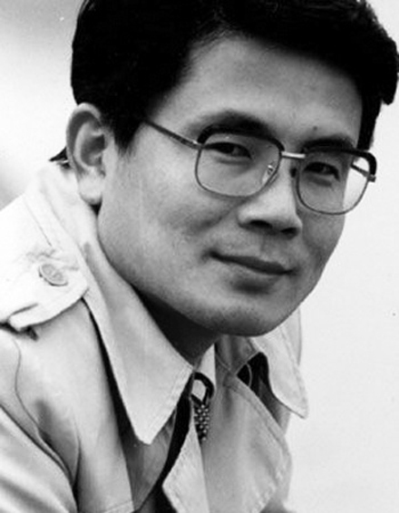
假如你不够快乐
假如你不够快乐
也不要把眉头深锁
人生本来短暂
为什么 还要栽培苦涩
打开尘封的门窗
让阳光雨露洒遍每个角落
走向生命的原野
让风儿熨平前额
博大可以稀释忧愁
深色能够覆盖浅色

跨越自己
我们可以欺骗别人
却无法欺骗自己
当我们走向枝繁叶茂的五月
青春就不再是一个谜
向上的路
总是坎坷又崎岖
要永远保持最初的浪漫
真是不容易
有人悲哀
有人欣喜
当我们跨越了一座高山
也就跨越了一个真实的自己
******
倘若人生就是不断地出发与抵达，那您这一次的出发，我们虽不知彼岸在哪里，仍愿您一路走好。
（推荐者注：本文来自牛bb文章网-新闻八卦-热点新闻2015年4月26日，编撰：苏子悦）
（注：学校关工网站刊发时间：2015年4月29日）

